TP n° 5 de ZOOLOGIE
LES METAZOAIRE TRIPLOBLASTIQUE
Embranchement : Annélides
Embranchement : Arthropodes

Travail à faire :
1/Observation et dessin d’une coupe transversale de l’espèce Lumbricus terrestris.
2/Observation et dessin d’un insecte (Criquet, ordre ; Orthoptères)
3 / Donner la position systématique des deux espèces

I/ Embranchement : Annélides
Ces Vers sont des Métazoaires triploblastiques coelomates métamérisés protostomiens. Ils présentent une symétrie bilatérale avec axe antéro-postérieur. La métamérisation affecte la plupart d’organes et s’accompagne d’un début de régionalisation : l’appareil circulatoire clos, le tube digestif et l’appareil excréteur (néphridies) sont distincts. Le système nerveux ganglionnaire est ventral : les annélides sont hyponeuriens
L’embranchement est divisé en trois classes :
- Polychètes : nombreuses soies
- Oligochètes : peu de soies
- Achètes : pas de soies

Étude de l’espèce Lumbricus terrestris
C’est une espèce de la classe des Oligochétes, l’animal mesure de 90 mm à 300 mm de long et de 6 mm à 10 mm de large. Son corps cylindrique très extensible compte en moyenne 150 segments (de 100 à 180) en forme d'anneaux portant quatre paires de soies.
Corps comprend
prostomium, péristomium, soma, pygidium
Le prostomium : est le premier segment.
Le péristomium : deuxième segment de forme conique et généralement un peu plus foncé que le reste du corps, porte la bouche.
le soma : le reste des segments formant le corps de l’animal
Le pygidium : dernier segment généralement plus aplati que celui de la tête et de couleur plus claire, porte l'anus.
Le clitellum : se développe sur les segments 33 à 37.
Sa teinte générale est rougeâtre à brun foncé (face ventrale jaune orangé, face dorsale plus foncée brun rougeâtre à violet) et est due à un pigment sanguin voisin de l'hémoglobine, l'érythrocruorine.

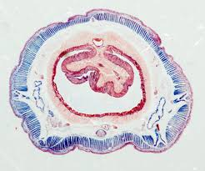

Une coupe transversale à travers l’intestin permet de distinguer certaines structures particulières
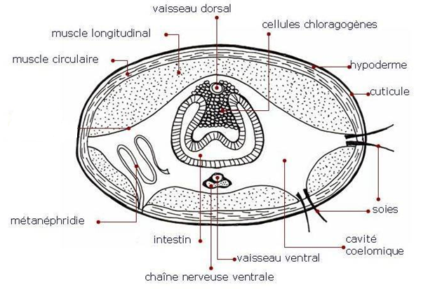
OBJECTIFS : 1. Mettre en relation les observations faites sur la coupe avec les fonctions des organes,. 2. Identification des critères morphologiques caractérisant l’embranchement des Annélides 3. Mise en évidence des adaptations morphologiques/anatomiques au milieu
La paroi du corps : comporte plusieurs couches : • la cuticule superficielle,
• l’épiderme, un épithélium simple contenant des cellules glandulaires (à mucus) •
La couche musculeuse (colorée en bleu) est constituée : d’une couche circulaire externe continue, une couche longitudinale interne et les faisceaux moteurs des soies. Les muscles longitudinaux sont divisés en quatre champs, un dorsal, un ventral, et deux latéraux. Ces derniers sont interrompus localement par les faisceaux musculaires des soies. • grâce à la
Le tube digestif occupe une position centrale. Sa surface est augmentée par le repli dorsal, le des capillaires sanguins, visibles par endroits et reconnaissables grâce à la présence des globules rouges (de couleur orangée),
- cellules chloragogènes. autour du tube digestif, on trouve des cellules de grande taille constituant le tissu chloragogène. Ces cellules sont chargées du métabolisme du glycogène et
- La cavité coelomique : limitée par les feuillets péritonéaux, contient différentes structures appartenant aux systèmes circulatoire, nerveux et excréteur.
- Le système circulatoire : y est représenté par : • le vaisseau dorsal, au dessus du tube digestif, , • le vaisseau ventral, suspendu au tube digestif par un mésentère
- Les structures nerveuses observables se limitent à la section dans la double chaîne nerveuse ganglionnaire, située ventralement,
- Pour le système excréteur, on reconnaît latéralement des sections d’aspects variés, c’est les Metanéphridies

Position systématique :
- Embranchement: Annélide
- Classe: Oligochètes
- Ordre : Opistopores
- Genre : Lumbricus
- Espéce : Lumbricus terrestris

II /Embranchement : Arthropodes

Les arthropodes (Arthropoda — du grec arthron « articulation » et podos« pied », aussi appelés « articulés » — sont un embranchement d'animaux protostomiens dont le plan d'organisation est caractérisé par un corps segmenté formé de métamères
L'embranchement des arthropodes constitue le groupe le plus important de tout le règne animal (80 % des espèces connues), tels les Myriapodes, crustacés, arachnides, insectes, etc. On compte plus d'un million et demi d'espèces actuelles d'arthropodes.
Les caractéristiques de ce groupe sont :
- des appendices segmentés
- un squelette externe (exosquelette), qui est une cuticule formée de chitine (plus ou moins dure) qui oblige l'animal à muer périodiquement pendant sa croissance ;
- un corps habituellement divisé en tête, thorax et abdomen ;
- un système circulatoire ouvert.
Le groupe des arthropodes contient notamment les insectes, les araignées, les scorpions et les scolopendres, mais aussi des espèces appartenant à des groupes fossiles comme les trilobites..
- Quelques arthropodes :
- - les insectes, comme la mouche, la coccinelle ou l'abeille ;
- - les arachnides, c'est-à-dire toutes les araignées mais aussi les scorpions ;
- - les crustacés, comme le crabe, le homard ou la crevette ;
- - les myriapodes, comme le mille-pattes.
s sont des animaux qui possèdent
Étude d’une espèce de la classe des insectes : Criquet
Classe des Insectes ou Hexapodes
Corps divisé en 3 régions: Tête, thorax, abdomen
- 3 paires de pattes
- respiration par système trachéen
- l’excrétion est réalisée par les Tubes de Malpighi

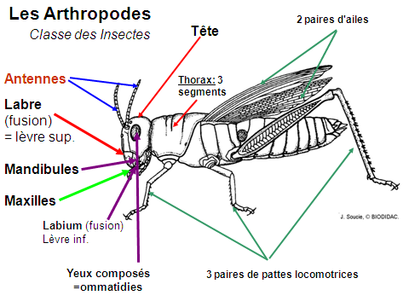

Forme générale d’un insecte criquet

Position systématique :
Embranchement : Arthropodes
Classe : Insecta
Ordre : Orthoptera
Famille : Acrididae
Genre : Anacridium
Espèce : Anacridium aegyptium
OBJECTIFS : 1. Structures et la morphologie des individus complets de criquets
2. Identification des critères morphologiques caractérisant l’embranchement des Arthropodes
3. Mise en évidence des adaptations morphologiques/anatomiques au milieu

